Guia de acceso a EC2

URL de AWS access portal (apenas IPv4): https://d-906615c1a2.awsapps.com/start
En mi caso, el nombre de usuario: daniel.kippke
Una vez que ingreso mi usuario y contraseña de AWS, el sistema me va a solicitar que ingrese al Authenticator en mi celular y busque el número de seis dígitos correspondiente al AWS SSO.
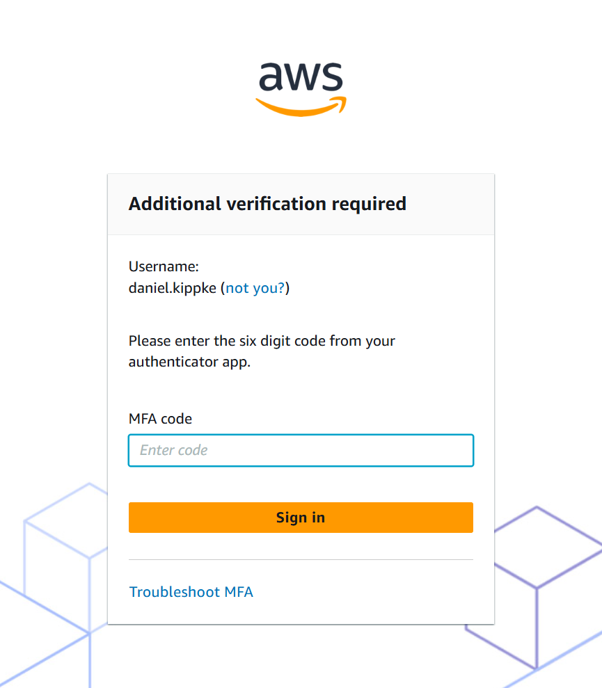

Una vez dentro del portal me aparece la siguiente pantalla donde accedo a Accounts y selecciono la cuenta de Non Production.

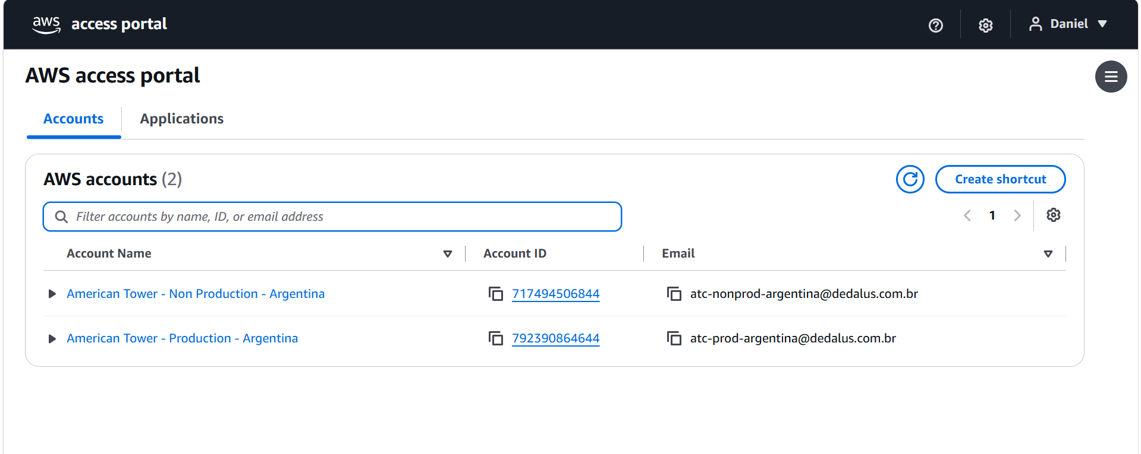

Y luego selecciono la cuenta de Administrador

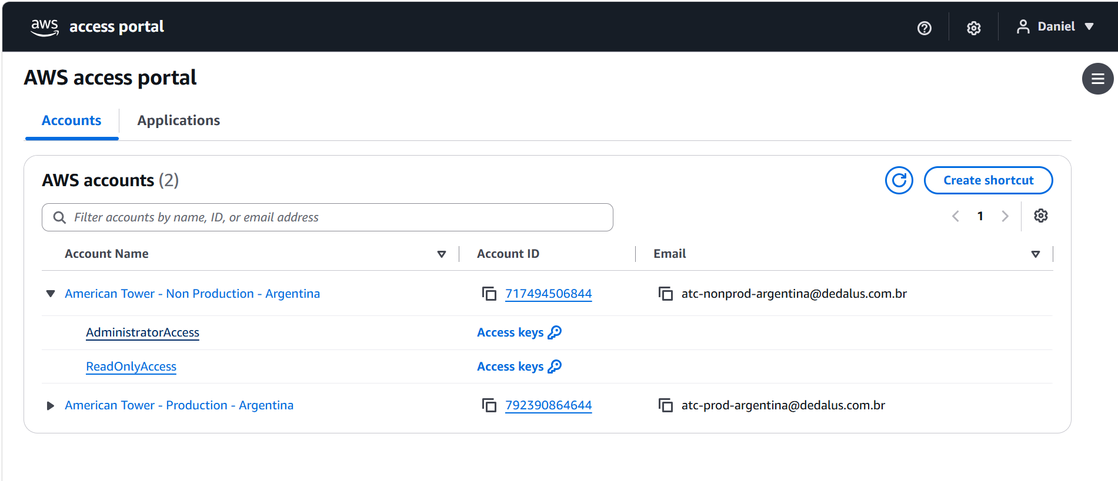

En la siguiente pantalla me va a permitir seleccionar ingresar a EC2. Lo que debemos atender en esta pantalla es estar conectado s a United States (N. Virginia) que es donde se alojan nuestros datos.

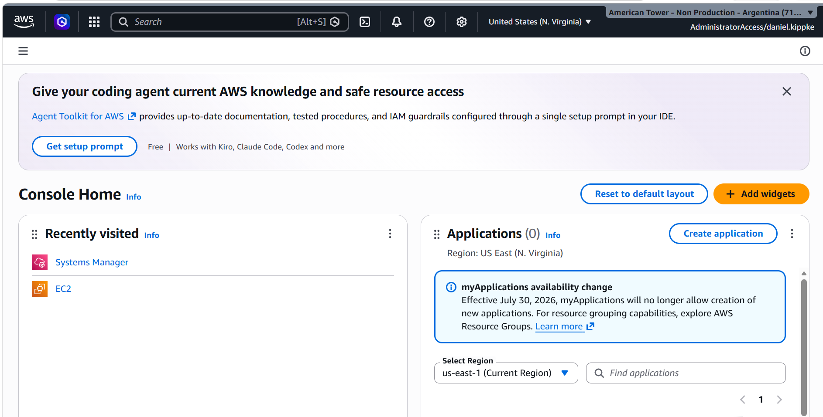

Donde aparece la siguiente pantalla debo seleccionar en el menú lateral izquierdo Instancias

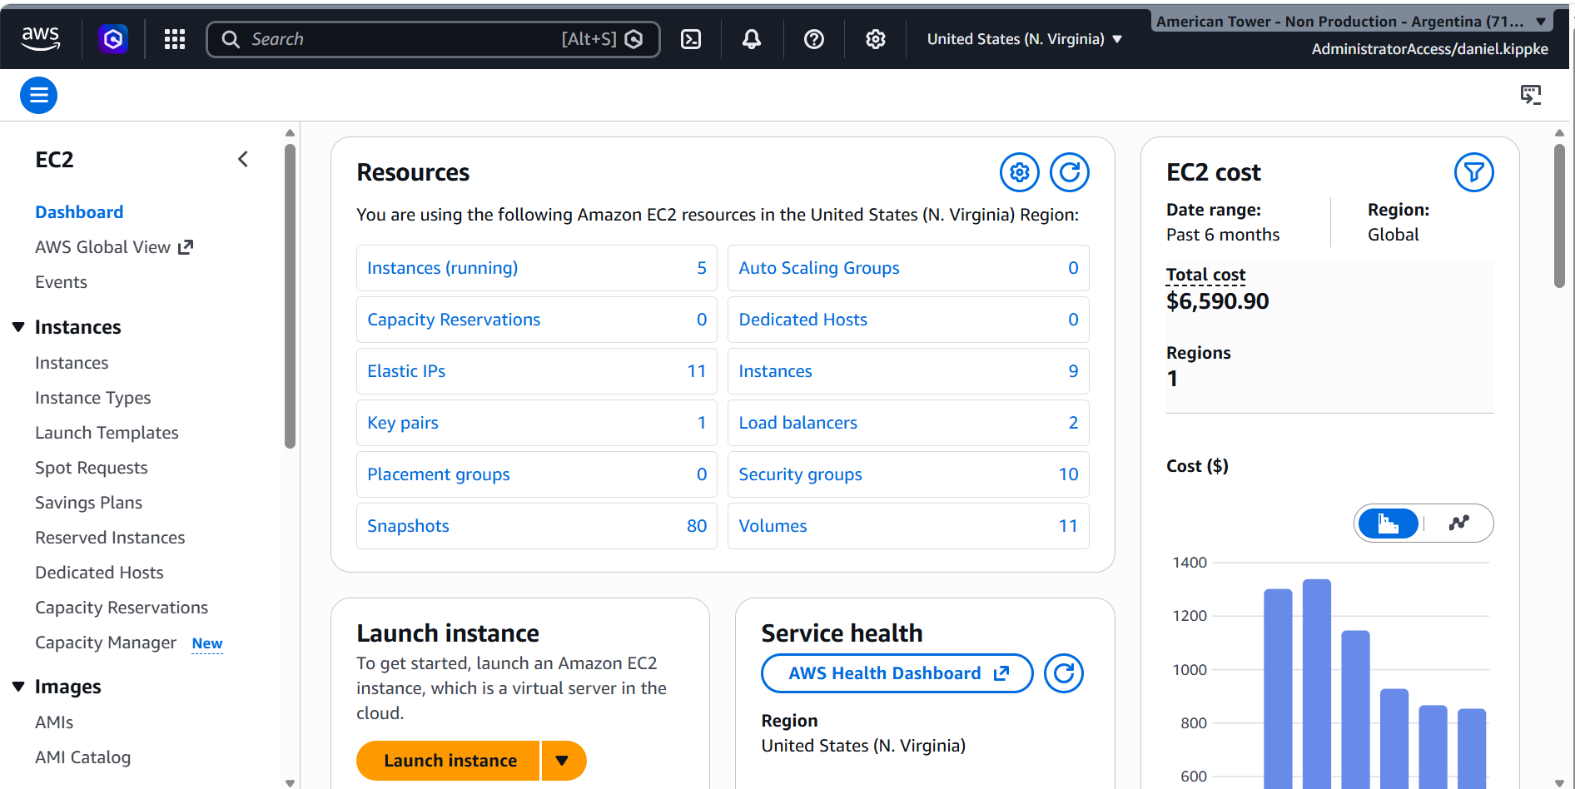

Una vez que selecciono el ingreso a las instancias me aparece la siguiente pantalla, donde debo hacer click sobre el Id Instance correspondiente al nombre de la instancia US1FLACMUATAPP1. Como puede verse en la columna de estado, las instancias se encuentran activas en el horario de 8 a 20 hs.
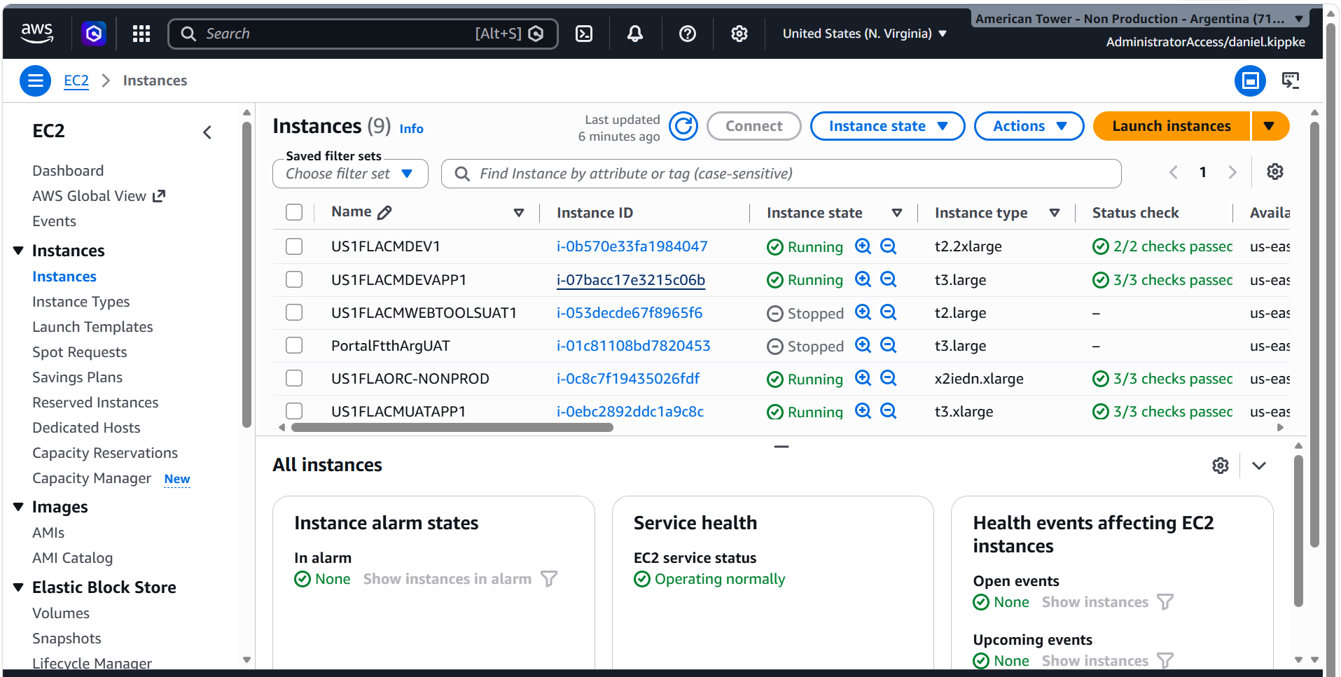

Una vez seleccionada la instancia me aparece la siguiente pantalla en la que debo ejecutar Connect.
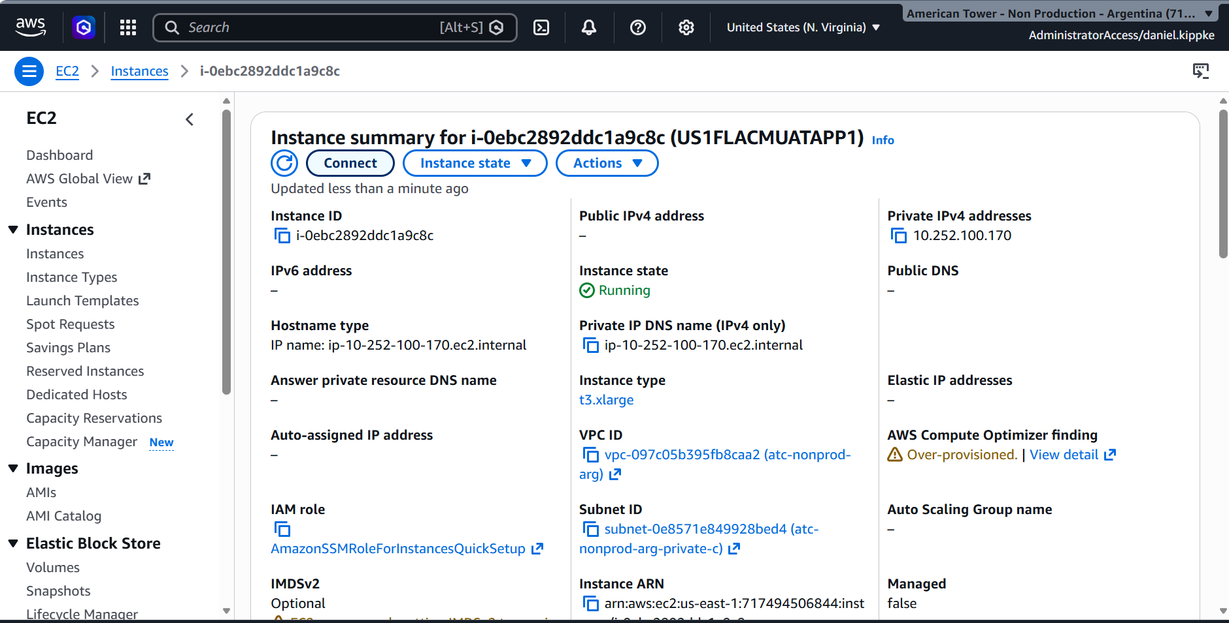

En la siguiente pantalla me va a dar la posibilidad de ingresa al Fleet Manager.
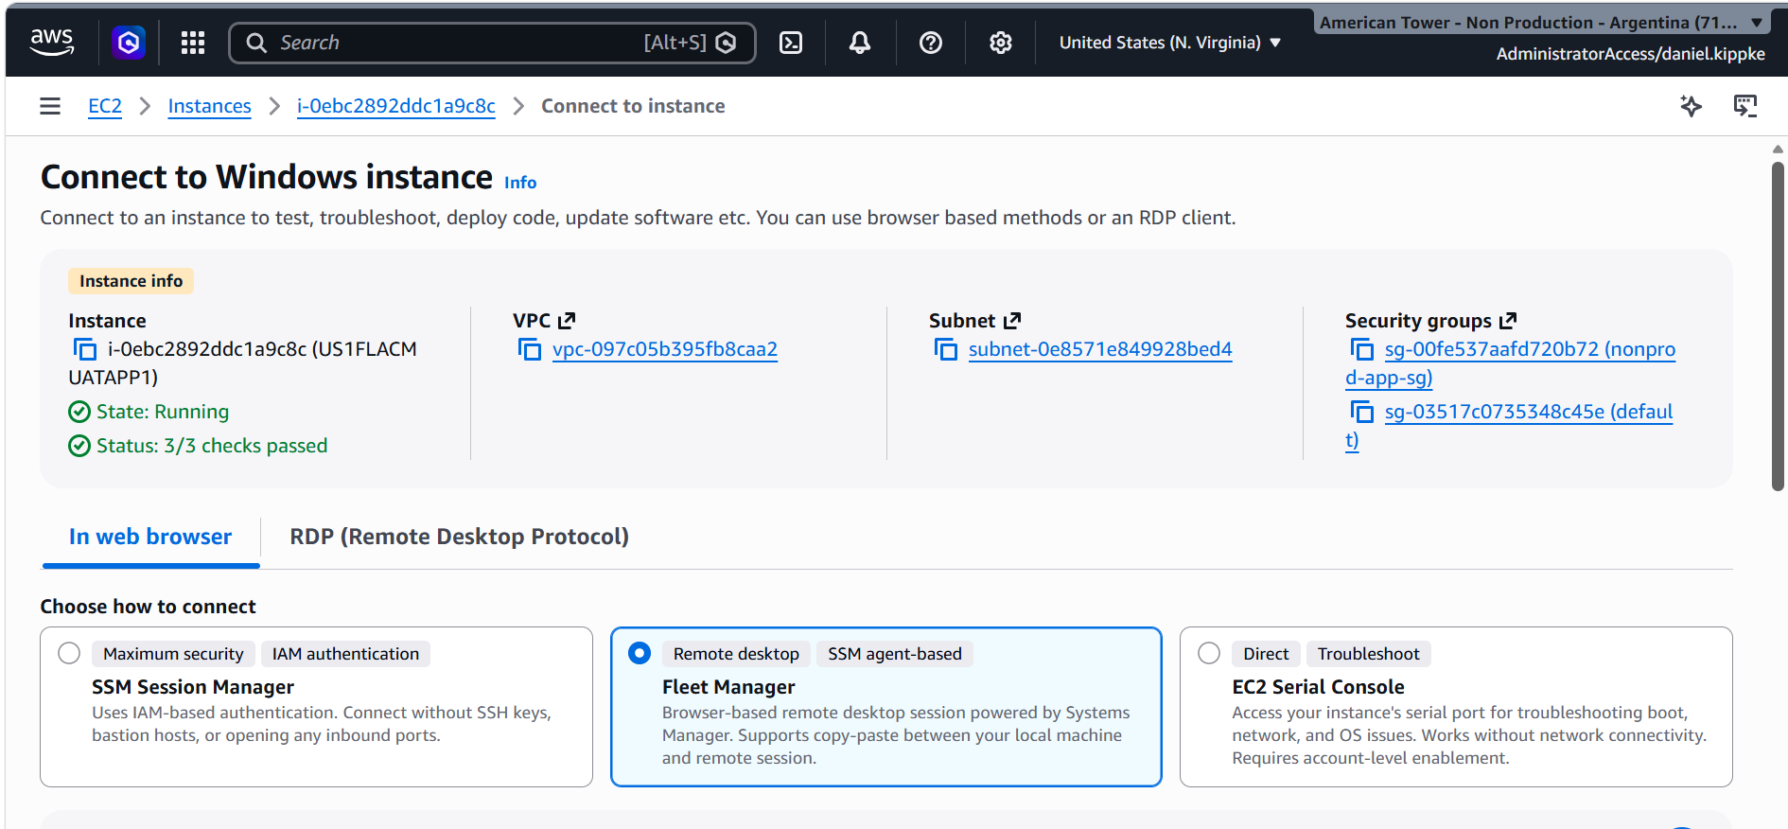

Más abajo en la misma pantalla, me aparece el botón de acceso a “Connect with Fleet Manager Remote Desktop”

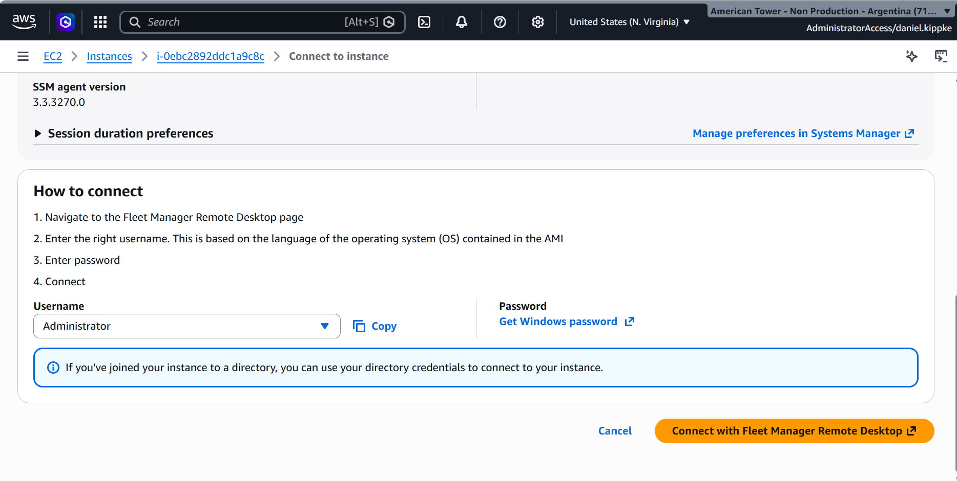

Me aparece la siguiente pantalla en la que debo selecciona SSO y Connect
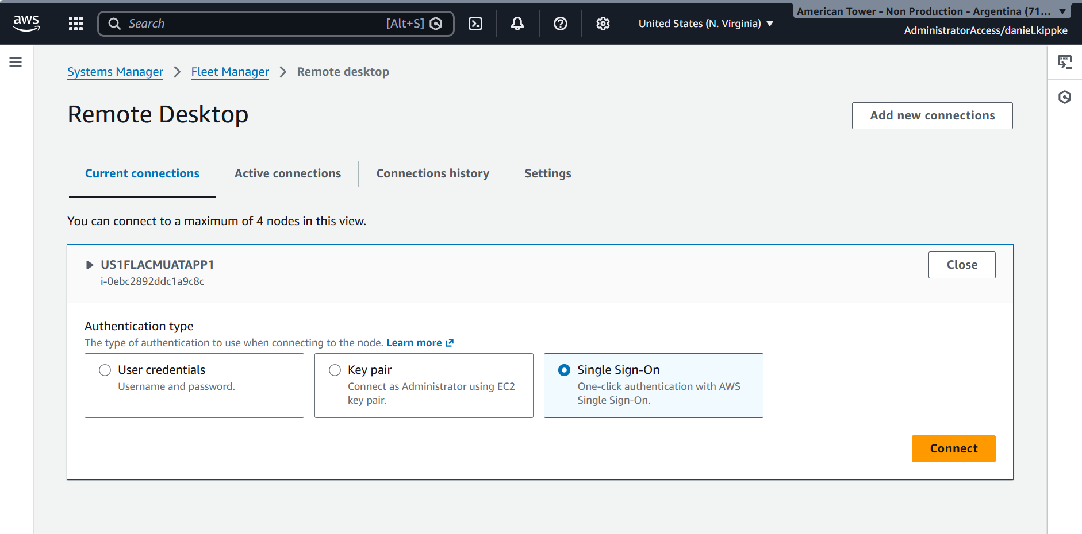

Una vez ingresado en el Desktopde Windows, voy a Action y selecciono 800x600

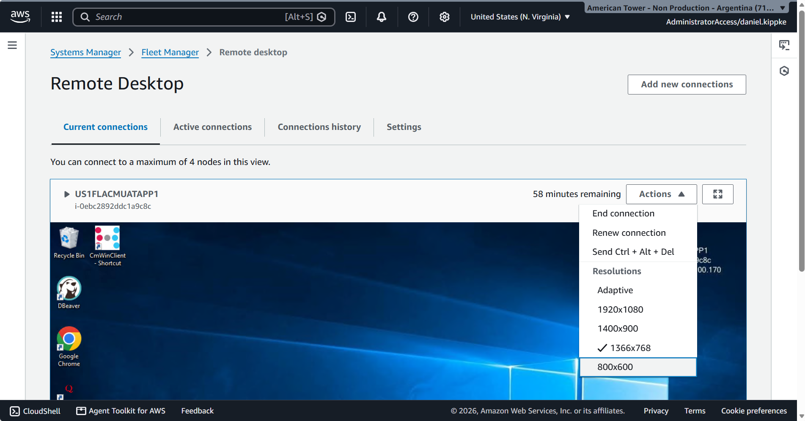

Luego selecciono en la misma pestaña “Adaptative”
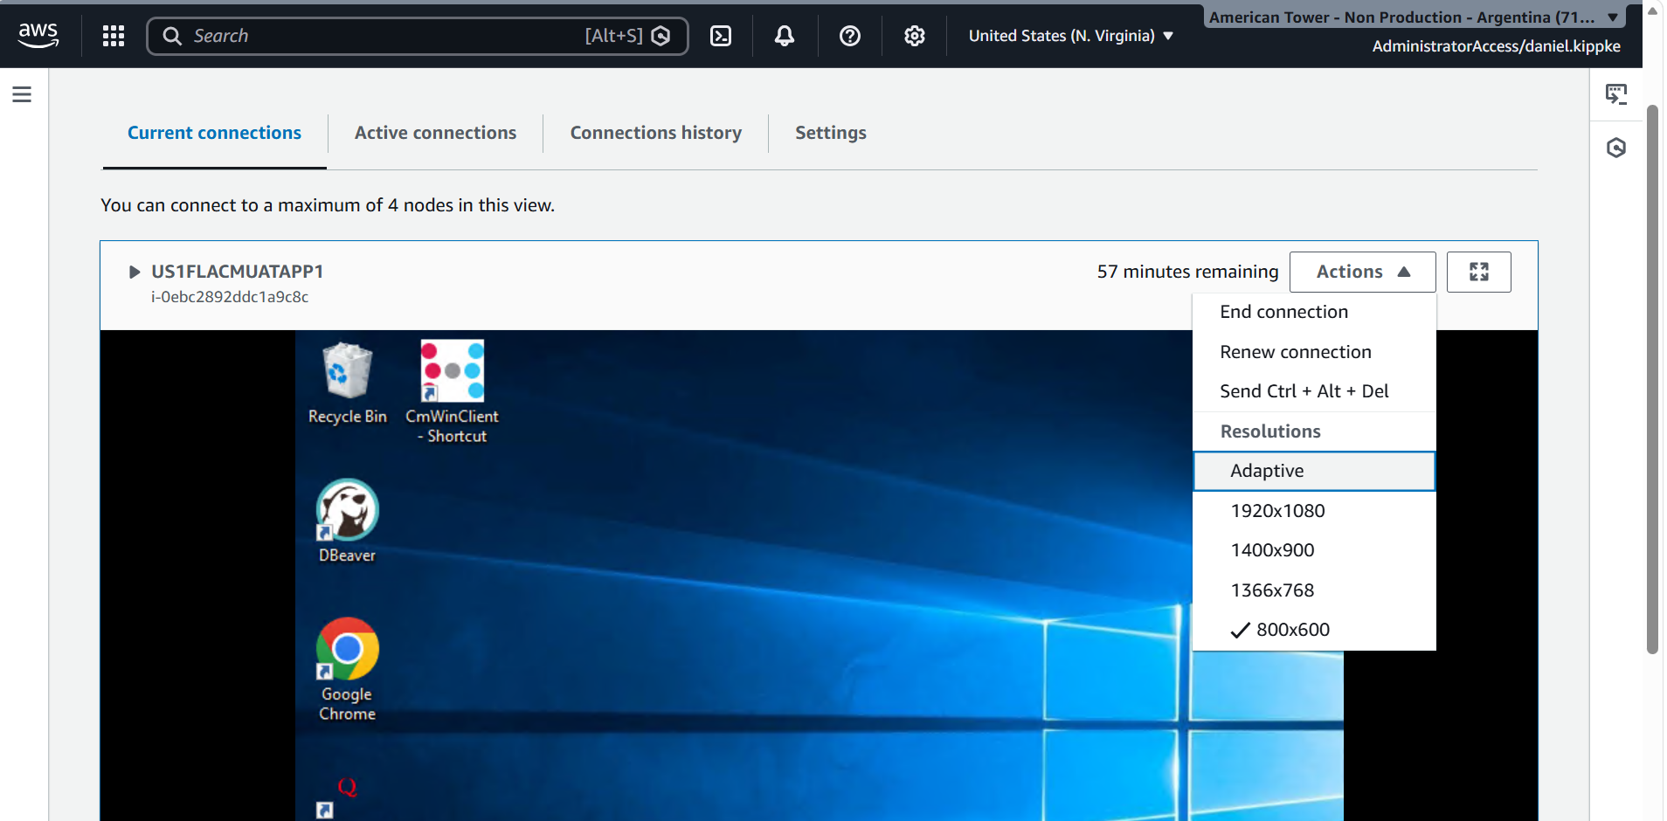

Luego maximizo la pantalla haciendo click en el símbolo al lado de Actions

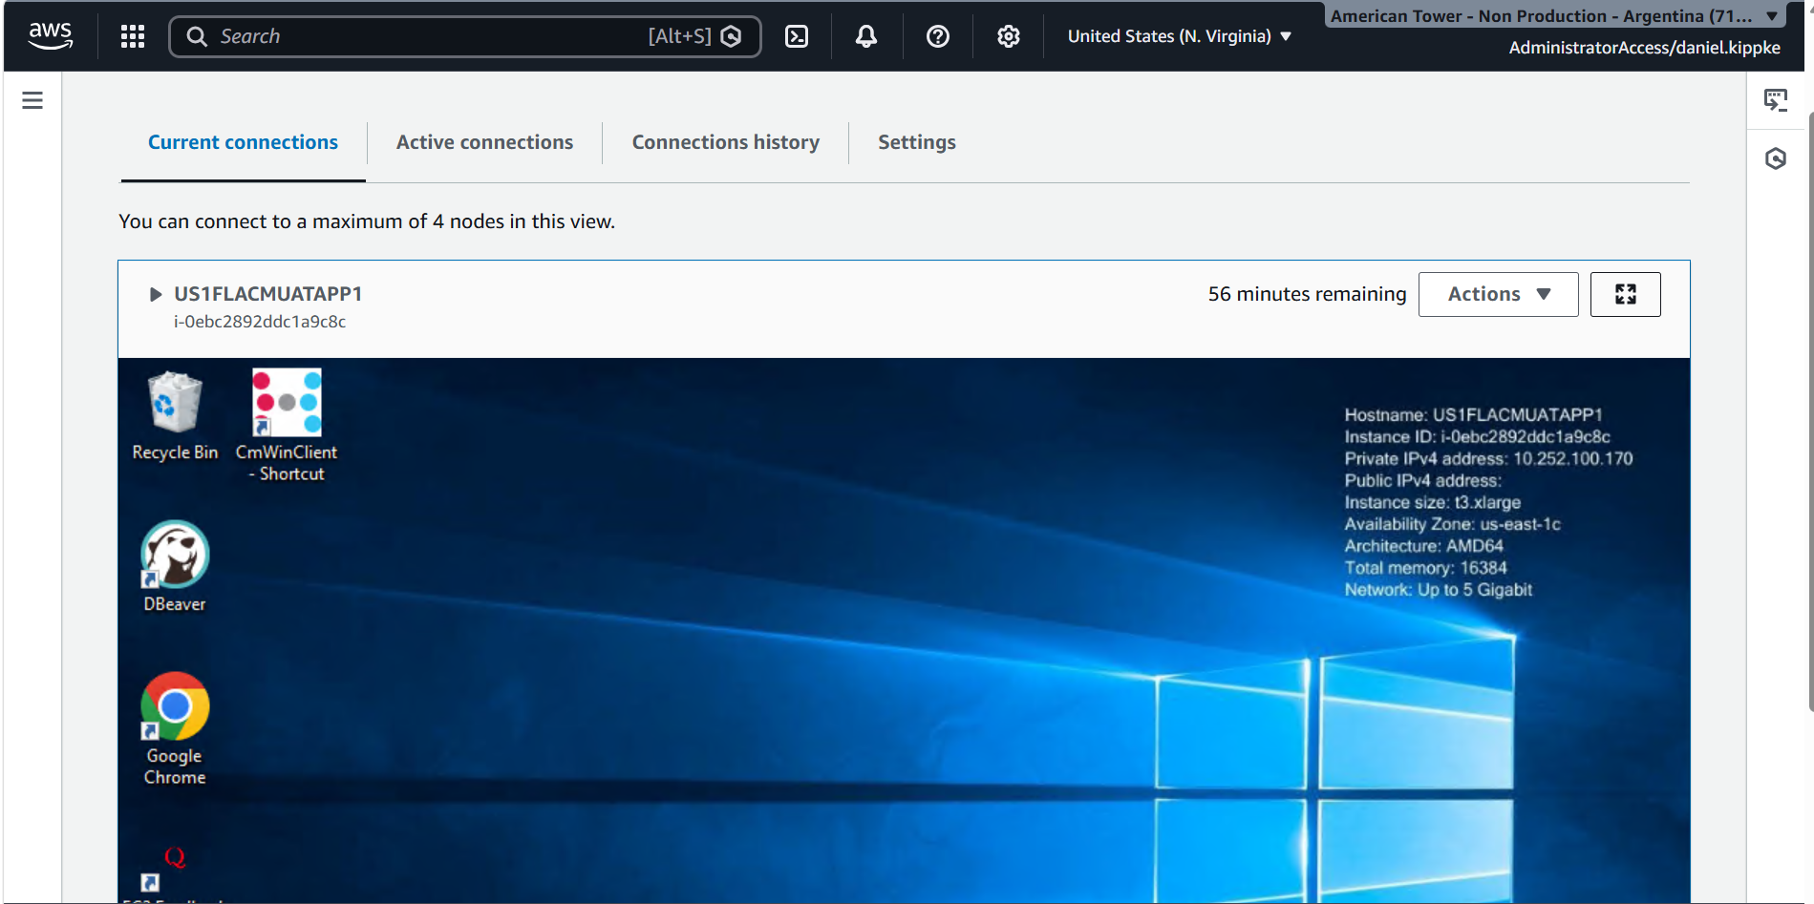

Ya estoy dentro de la consola de Windows, hago doble click sobre el ícono de CmWinClient y me aparece un popup que debo completar con mi usuario, la pwd de CM, selecciono el idioma deseado y coloco el nombre de la base de datos cmarguat y hago click en Start.
De esta manera ya puedo acceder a Connect Master

